Информация подготовлена ФКУЗ РосНИПЧИ «Микроб»

**Эпидемиологическая обстановка и распространение COVID-19 в мире**

**по состоянию на 08.00 (МСК) от 08.04.2020 г.**

* Всего в мире по состоянию на 08.00 по мск 08.04.2020 г. из доступных источников известно о 1429939 подтверждённых случаях (прирост за сутки 82417 случаев; 6,1%). В 179 странах мира вне КНР зарегистрировано 1346782 случаев (за последние сутки прирост 82331; 6,5%).
* Согласно данным ежедневного отчёта Государственной Комиссии здравоохранения Китая по состоянию на 24.00 по Пекину 07.04.2020 г. (19.00 по мск) в целом в КНР зарегистрировано случаев заболевания – 83157. За сутки с 00.00 07.04.2020 по 00.00 (время Пекина) 08.04.2020 г. прирост составил 86 случаев (0,10%). Случаев с летальным исходом – 3342 (летальность 4,0%).

|  |  |  |  |  |  |  |
| --- | --- | --- | --- | --- | --- | --- |
|  | **Всего случаев** | **Прирост за сутки, случаев** | **Прирост за сутки, %** | **Летальных случаев** | **Прирост за сутки, случаев** | **Летальность, %** |
| Китай | 83157 | 86 | 0,10% | 3342 | 2 | 4,0% |
| Вне Китая | 1346782 | 82331 | 6,5% | 78777 | 7486 | 5,9% |
| Итого в мире | 1429939 | 82417 | 6,1% | 82119 | 7488 | 5,7% |

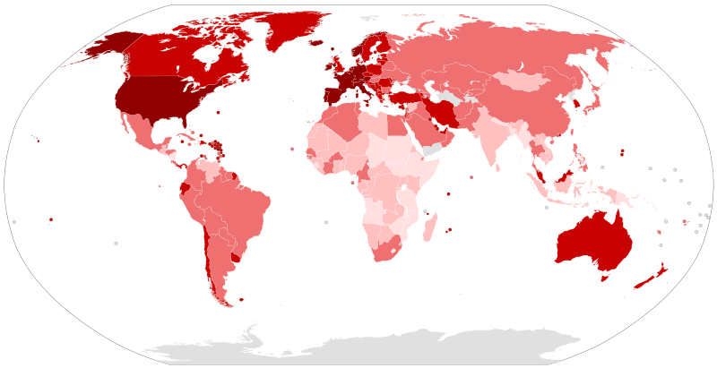

Рис.1 - Страны с подтверждёнными случаями заболевания

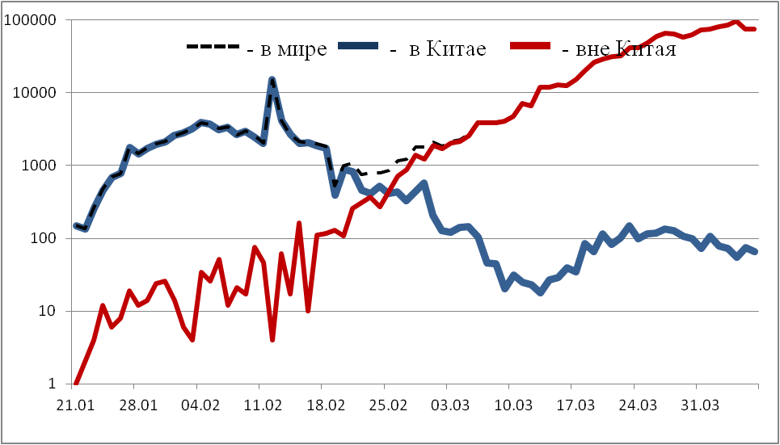

Рис.2 - Эпидемическая динамика ежедневного выявления новых больных COVID-19 в Китае и мире (логарифмическая шкала)

**Количество случаев заболевания в мире\***

|  |  |  |  |  |  |  |  |  |
| --- | --- | --- | --- | --- | --- | --- | --- | --- |
| Регион | № | Дата первого случая | Страна | Кол-во случаев | За послед-ние сутки | Кол-во случаев с летальным исходом | Летальных исходов за последние сутки | Характер передачи инфекции |
| **Западно-Тихоокеанский регион** |  | 01.12.19 | Китай | 83157 | 86 | 3342 | 2 | Местная |
|  | 14.01.20 | Япония | 4257 | 351 | 95 | 0 | Местная |
|  |  | Круизный лайнер «Diamond Princess» | 712 | 0 | 12 | 0 | Местная |
|  | 19.01.20 | Республика Корея | 10384 | 53 | 200 | 8 | Местная |
|  | 23.01.20 | Вьетнам | 251 | 6 | 0 | 0 | Местная |
|  | 24.01.20 | Сингапур | 1481 | 106 | 6 | 0 | Местная |
|  | 25.01.20 | Австралия | 5895 | 98 | 45 | 5 | Местная |
|  | 25.01.20 | Малайзия | 3963 | 170 | 63 | 1 | Местная |
|  | 27.01.20 | Камбоджа | 117 | 3 | 0 | 0 | Местная |
|  | 30.01.20 | Филиппины | 3764 | 104 | 177 | 14 | Местная |
|  | 28.02.20 | Новая Зеландия | 1210 | 50 | 1 | 0 | Местная |
|  | 09.03.20 | Монголия | 15 | 0 | 0 | 0 | Завоз |
|  | 10.03.20 | Бруней | 135 | 0 | 2 | 0 | Местная |
|  | 19.03.20 | Фиджи | 15 | 1 | 0 | 0 | Местная |
|  | 21.03.20 | Папуа-Новая Гвинея | 2 | 1 | 0 | 0 | Завоз |
|  | 24.03.20 | Лаос | 14 | 2 | 0 | 0 | Местная |
| **Юго-Восточная Азия** |  | 12.01.20 | Таиланд | 2258 | 38 | 27 | 1 | Местная |
|  | 24.01.20 | Непал | 9 | 0 | 0 | 0 | Местная |
|  | 27.01.20 | Шри-Ланка | 185 | 7 | 6 | 1 | Местная |
|  | 30.01.20 | Индия | 5311 | 533 | 160 | 25 | Местная |
|  | 02.03.20 | Индонезия | 2738 | 247 | 221 | 12 | Местная |
|  | 06.03.20 | Бутан | 5 | 0 | 0 | 0 | Завоз |
|  | 07.03.20 | Мальдивы | 19 | 0 | 0 | 0 | Местная |
|  | 08.03.20 | Бангладеш | 164 | 41 | 17 | 5 | Местная |
|  | 21.03.20 | Восточный Тимор | 1 | 0 | 0 | 0 | Завоз |
|  | 23.03.20 | Мьянма | 22 | 0 | 1 | 0 | Местная |
| **Европейский регион** |  | 25.01.20 | Франция** | 110070 | 11086 | 10343 | 1432 | Местная |
|  | 28.01.20 | Германия | 107663 | 4288 | 2016 | 206 | Местная |
|  | 29.01.20 | Финляндия | 2308 | 132 | 34 | 6 | Местная |
|  | 30.01.20 | Италия | 135586 | 3039 | 17127 | 604 | Местная |
|  | 31.01.20 | Великобритания | 55949 | 3670 | 6171 | 798 | Местная |
|  | 31.01.20 | Испания | 141942 | 5267 | 14045 | 704 | Местная |
|  | 31.01.20 | Россия | 7497 | 1154 | 58 | 11 | Завоз; Местная |
|  | 31.01.20 | Швеция | 7693 | 487 | 591 | 114 | Местная |
|  | 04.02.20 | Бельгия | 22194 | 1380 | 2035 | 403 | Местная |
|  | 21.02.20 | Израиль | 9248 | 344 | 65 | 9 | Местная |
|  | 25.02.20 | Австрия | 12639 | 342 | 243 | 23 | Местная |
|  | 25.02.20 | Хорватия | 1282 | 60 | 18 | 3 | Местная |
|  | 25.02.20 | Швейцария | 22253 | 596 | 821 | 56 | Местная |
|  | 26.02.20 | Северная Македония | 599 | 29 | 26 | 8 | Местная |
|  | 26.02.20 | Грузия | 196 | 8 | 3 | 1 | Местная |
|  | 26.02.20 | Норвегия | 6086 | 221 | 89 | 13 | Местная |
|  | 26.02.20 | Греция | 1832 | 77 | 81 | 2 | Местная |
|  | 26.02.20 | Румыния | 4417 | 360 | 197 | 40 | Местная |
|  | 27.02.20 | Дания | 5266 | 391 | 203 | 16 | Местная |
|  | 27.02.20 | Эстония | 1149 | 41 | 21 | 2 | Местная |
|  | 27.02.20 | Нидерланды | 19709 | 783 | 2108 | 241 | Местная |
|  | 27.02.20 | Сан-Марино | 279 | 2 | 34 | 2 | Местная |
|  | 28.02.20 | Литва | 880 | 37 | 15 | 1 | Местная |
|  | 28.02.20 | Беларусь | 861 | 161 | 13 | 0 | Местная |
|  | 28.02.20 | Азербайджан | 717 | 76 | 8 | 1 | Местная |
|  | 28.02.20 | Монако | 79 | 2 | 1 | 0 | Местная |
|  | 28.02.20 | Исландия | 1586 | 24 | 6 | 2 | Местная |
|  | 29.02.20 | Люксембург | 2970 | 127 | 44 | 3 | Местная |
|  | 29.02.20 | Ирландия | 5709 | 345 | 210 | 36 | Местная |
|  | 01.03.20 | Армения | 853 | 20 | 8 | 0 | Местная |
|  | 01.03.20 | Чехия | 5017 | 195 | 88 | 10 | Местная |
|  | 02.03.20 | Андорра | 545 | 20 | 22 | 4 | Местная |
|  | 02.03.20 | Португалия | 12442 | 712 | 345 | 34 | Местная |
|  | 02.03.20 | Латвия | 548 | 6 | 2 | 1 | Местная |
|  | 03.03.20 | Украина | 1462 | 143 | 45 | 7 | Местная |
|  | 03.03.20 | Лихтенштейн | 78 | 1 | 1 | 0 | Завоз |
|  | 04.03.20 | Венгрия | 817 | 73 | 47 | 9 | Местная |
|  | 04.03.20 | Польша | 4848 | 435 | 129 | 22 | Местная |
|  | 04.03.20 | Словения | 1059 | 38 | 36 | 6 | Местная |
|  | 05.03.20 | Босния и Герцеговина | 764 | 90 | 33 | 7 | Местная |
|  | 06.03.20 | Ватикан | 7 | 0 | 0 | 0 | Завоз |
|  | 06.03.20 | Сербия | 2447 | 247 | 61 | 3 | Местная |
|  | 06.03.20 | Словакия | 581 | 47 | 2 | 1 | Местная |
|  | 07.03.20 | Мальта | 293 | 52 | 0 | 0 | Местная |
|  | 07.03.20 | Болгария | 577 | 28 | 23 | 2 | Местная |
|  | 07.03.20 | Молдавия | 1056 | 91 | 22 | 5 | Местная |
|  | 08.03.20 | Албания | 383 | 6 | 22 | 2 | Местная |
|  | 10.03.20 | Турция | 34109 | 3892 | 725 | 76 | Местная |
|  | 10.03.20 | Кипр | 494 | 29 | 13 | 0 | Местная |
|  | 13.03.20 | Казахстан | 697 | 35 | 6 | 0 | Местная |
|  | 15.03.20 | Узбекистан | 520 | 63 | 2 | 0 | Местная |
|  | 17.03.20 | Черногория | 241 | 8 | 2 | 0 | Местная |
|  | 18.03.20 | Киргизия | 228 | 12 | 4 | 0 | Местная |
| **Американский регион** |  | 21.01.20 | США | 398785 | 30706 | 12893 | 1983 | Местная |
|  | 26.01.20 | Канада | 17897 | 1230 | 381 | 59 | Местная |
|  | 26.02.20 | Бразилия | 14034 | 1802 | 686 | 120 | Местная |
|  | 28.02.20 | Мексика | 2785 | 346 | 141 | 16 | Местная |
|  | 29.02.20 | Эквадор | 3995 | 248 | 220 | 29 | Местная |
|  | 01.03.20 | Доминиканская Республика | 1956 | 128 | 98 | 12 | Местная |
|  | 03.03.20 | Аргентина | 1715 | 87 | 60 | 7 | Местная |
|  | 03.03.20 | Чили | 5116 | 301 | 43 | 6 | Местная |
|  | 06.03.20 | Колумбия | 1780 | 201 | 50 | 15 | Местная |
|  | 06.03.20 | Перу | 2954 | 393 | 107 | 15 | Местная |
|  | 06.03.20 | Коста-Рика | 483 | 16 | 3 | 0 | Местная |
|  | 07.03.20 | Парагвай | 119 | 6 | 5 | 0 | Местная |
|  | 09.03.20 | Панама | 2249 | 149 | 59 | 4 | Местная |
|  | 10.03.20 | Боливия | 210 | 16 | 15 | 4 | Местная |
|  | 10.03.20 | Ямайка | 63 | 4 | 3 | 0 | Местная |
|  | 11.03.20 | Гондурас | 312 | 14 | 22 | 0 | Местная |
|  | 11.03.20 | Сент-Винсент и Гренадины | 8 | 1 | 0 | 0 | Завоз |
|  | 12.03.20 | Гайана | 33 | 2 | 5 | 1 | Местная |
|  | 12.03.20 | Куба | 396 | 46 | 11 | 2 | Местная |
|  | 13.03.20 | Венесуэла | 166 | 1 | 7 | 0 | Местная |
|  | 13.03.20 | Тринидад и Тобаго | 107 | 2 | 8 | 1 | Местная |
|  | 13.03.20 | Сент-Люсия | 14 | 0 | 0 | 0 | Местная |
|  | 13.03.20 | Антигуа и Барбуда | 19 | 4 | 1 | 1 | Местная |
|  | 14.03.20 | Суринам | 10 | 0 | 1 | 0 | Местная |
|  | 14.03.20 | Гватемала | 80 | 10 | 3 | 0 | Местная |
|  | 14.03.20 | Уругвай | 424 | 9 | 7 | 1 | Местная |
|  | 16.03.20 | Багамские Острова | 36 | 3 | 6 | 1 | Местная |
|  | 17.03.20 | Барбадос | 63 | 3 | 3 | 2 | Местная |
|  | 18.03.20 | Никарагуа | 6 | 0 | 1 | 0 | Завоз |
|  | 19.03.20 | Гаити | 25 | 1 | 1 | 0 | Завоз |
|  | 18.03.20 | Сальвадор | 78 | 9 | 4 | 1 | Местная |
|  | 23.03.20 | Гренада | 12 | 0 | 0 | 0 | Местная |
|  | 23.03.20 | Доминика | 15 | 0 | 0 | 0 | Местная |
|  | 23.03.20 | Белиз | 7 | 2 | 1 | 1 | Местная |
|  | 25.03.20 | Сен-Китс и Невис | 11 | 1 | 0 | 0 | Завоз |
| **Восточно-Средиземноморский регион** |  | 30.01.20 | ОАЭ | 2359 | 283 | 12 | 1 | Местная |
|  | 14.02.20 | Египет | 1450 | 128 | 94 | 9 | Местная |
|  | 19.02.20 | Иран | 62589 | 2089 | 3872 | 133 | Местная |
|  | 21.02.20 | Ливан | 548 | 7 | 19 | 0 | Местная |
|  | 23.02.20 | Кувейт | 743 | 78 | 1 | 0 | Местная |
|  | 24.02.20 | Бахрейн | 811 | 55 | 5 | 1 | Местная |
|  | 24.02.20 | Оман | 371 | 40 | 2 | 0 | Местная |
|  | 24.02.20 | Афганистан | 423 | 56 | 14 | 6 | Местная |
|  | 24.02.20 | Ирак | 1122 | 91 | 65 | 1 | Местная |
|  | 26.02.20 | Пакистан | 4035 | 269 | 57 | 4 | Местная |
|  | 29.02.20 | Катар | 2057 | 225 | 6 | 2 | Местная |
|  | 02.03.20 | Иордания | 353 | 4 | 6 | 1 | Местная |
|  | 02.03.20 | Тунис | 623 | 27 | 23 | 1 | Местная |
|  | 02.03.20 | Саудовская Аравия | 2795 | 190 | 41 | 7 | Местная |
|  | 02.03.20 | Марокко | 1184 | 64 | 90 | 10 | Местная |
|  | 05.03.20 | Палестина | 261 | 7 | 1 | 0 | Местная |
|  | 13.03.20 | Судан | 14 | 2 | 2 | 0 | Местная |
|  | 16.03.20 | Сомали | 8 | 1 | 0 | 0 | Местная |
|  | 18.03.20 | Джибути | 90 | 0 | 0 | 0 | Местная |
|  | 22.03.20 | Сирия | 19 | 0 | 2 | 0 | Местная |
|  | 24.03.20 | Ливия | 20 | 1 | 1 | 0 | Местная |
| **Африканский регион** |  | 25.02.20 | Нигерия | 254 | 16 | 6 | 1 | Местная |
|  | 27.02.20 | Сенегал | 237 | 11 | 2 | 0 | Местная |
|  | 02.03.20 | Камерун | 685 | 27 | 9 | 0 | Местная |
|  | 05.03.20 | Буркина-Фасо | 384 | 20 | 19 | 2 | Местная |
|  | 06.03.20 | ЮАР | 1749 | 63 | 13 | 1 | Местная |
|  | 06.03.20 | Кот-д’Ивуар | 349 | 26 | 3 | 0 | Местная |
|  | 10.03.20 | ДР Конго | 180 | 19 | 18 | 0 | Местная |
|  | 10.03.20 | Того | 65 | 7 | 3 | 0 | Местная |
|  | 11.03.20 | Кения | 172 | 14 | 6 | 2 | Местная |
|  | 13.03.20 | Алжир | 1486 | 63 | 193 | 20 | Местная |
|  | 13.03.20 | Гана | 287 | 0 | 5 | 0 | Местная |
|  | 13.03.20 | Габон | 30 | 6 | 1 | 0 | Завоз |
|  | 13.03.20 | Эфиопия | 52 | 8 | 2 | 0 | Местная |
|  | 13.03.20 | Гвинейская Республика | 144 | 23 | 0 | 0 | Местная |
|  | 14.03.20 | Мавритания | 6 | 0 | 1 | 0 | Завоз |
|  | 14.03.20 | Эсватини | 10 | 0 | 0 | 0 | Завоз |
|  | 14.03.20 | Руанда | 105 | 0 | 0 | 0 | Местная |
|  | 14.03.20 | Намибия | 16 | 0 | 0 | 0 | Местная |
|  | 14.03.20 | Сейшельские Острова | 11 | 0 | 0 | 0 | Завоз |
|  | 14.03.20 | Экваториальная Гвинея | 16 | 0 | 0 | 0 | Местная |
|  | 14.03.20 | Республика Конго | 45 | 0 | 5 | 0 | Местная |
|  | 16.03.20 | Бенин | 26 | 0 | 0 | 0 | Местная |
|  | 16.03.20 | Либерия | 14 | 0 | 3 | 0 | Местная |
|  | 16.03.20 | Танзания | 24 | 0 | 1 | 0 | Местная |
|  | 14.03.20 | ЦАР | 8 | 0 | 0 | 0 | Местная |
|  | 18.03.20 | Маврикий | 268 | 24 | 7 | 0 | Местная |
|  | 18.03.20 | Замбия | 39 | 0 | 1 | 0 | Местная |
|  | 17.03.20 | Гамбия | 4 | 0 | 1 | 0 | Завоз |
|  | 19.03.20 | Нигер | 278 | 25 | 11 | 3 | Местная |
|  | 19.03.20 | Чад | 10 | 1 | 0 | 0 | Завоз |
|  | 20.03.20 | Кабо-Верде | 7 | 0 | 1 | 0 | Местная |
|  | 21.03.20 | Зимбабве | 11 | 2 | 2 | 1 | Местная |
|  | 21.03.20 | Мадагаскар | 88 | 6 | 0 | 0 | Местная |
|  | 21.03.20 | Ангола | 17 | 1 | 2 | 0 | Завоз |
|  | 22.03.20 | Уганда | 52 | 0 | 0 | 0 | Местная |
|  | 22.03.20 | Мозамбик | 10 | 0 | 0 | 0 | Местная |
|  | 22.03.20 | Эритрея | 31 | 0 | 0 | 0 | Местная |
|  | 25.03.20 | Мали | 56 | 9 | 5 | 0 | Местная |
|  | 25.03.20 | Гвинея-Бисау | 33 | 15 | 0 | 0 | Завоз |
|  | 30.03.20 | Ботсвана | 6 | 0 | 1 | 0 | Завоз |
|  | 31.03.20 | Сьерра-Леоне | 6 | 0 | 0 | 0 | Завоз |
|  | 01.04.20 | Бурунди | 3 | 0 | 0 | 0 | Местная |
|  | 02.04.20 | Малави | 8 | 3 | 1 | 1 | Местная |
|  | 05.04.20 | Южный Судан | 2 | 1 | 0 | 0 | Завоз |
|  | 06.04.20 | Западная Сахара | 4 | 0 | 0 | 0 |  |
|  | 06.04.20 | Сан-Томе и Принсипи | 4 | 0 | 0 | 0 | Завоз |
| **ВСЕГО** |  |  |  | 1429939 | 82417 | 82119 | 7488 |  |

* В таблице представлены данные из следующих источников: Университет Джонса Хопкинса, ИА BNO, сайт Worldometer.info

** Общее число случаев во Франции включает в себя 30902 случая из домов престарелых (подтверждённых и подозрительных), публикуемых Министерством здравоохранения Франции отдельно от остальных подтверждённых случаев.

**Информация о странах с наиболее сложной эпидемиологической ситуацией по COVID-19 (по состоянию на 08.04.20 г. 8:00 мск)**

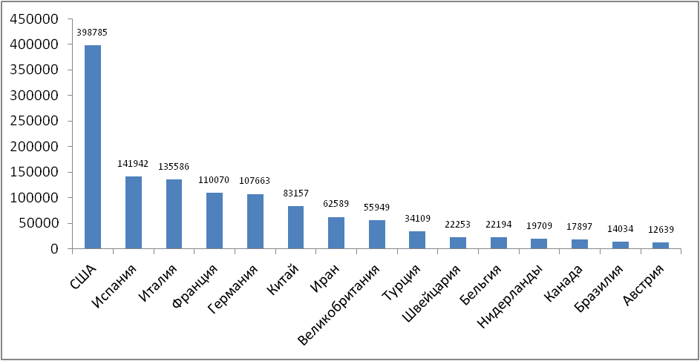

Рис. – 15 наиболее поражённых стран (по общему количеству подтверждённых случаев)

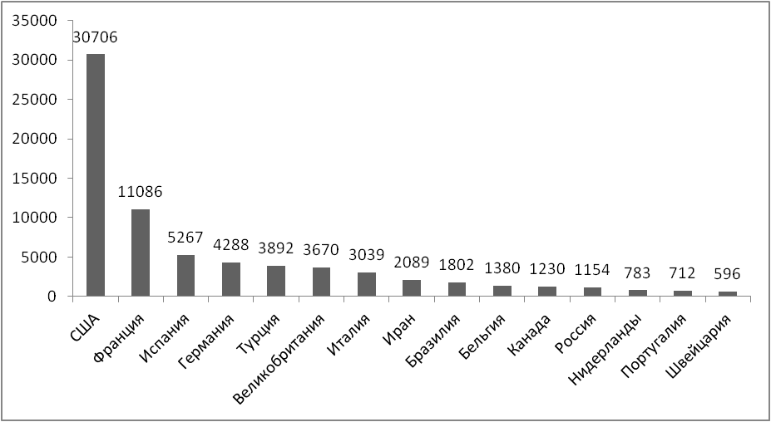

Рис. – 15 стран с наибольшим приростом за последние сутки

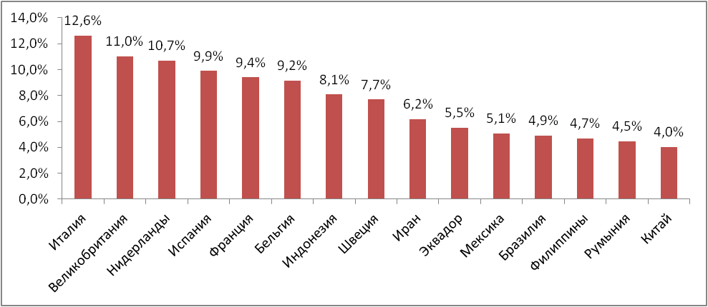

Рис. – Страны с наибольшей летальностью (среди государств **с более чем 2000 случаев** заболевания)

**Информация из отчёта ВОЗ от 08.04.20**

С начала вспышки ВОЗ доставила более 900 тыс. хирургических масок, 62 тыс. масок N95, 1 млн. перчаток, 115 тыс. костюмов, 17 тыс. очков и 34 тыс. щитовых масок в 133 страны. Диагностические наборы доставлены в 126 стран.

ВОЗ опубликовало 06.04.20 промежуточное руководство «Рекомендации по использованию масок во время эпидемии COVID-19».

**Меры по ограничению распространения COVID-19**

***Европейский Союз.*** Внешние границы Евросоюза и Шенгенской зоны закрыты начиная с 17 марта на 30 дней, кроме перемещений медперсонала и товаров.

***Италия***. С 09.03.20 на всей территории Италии следует "избегать передвижений за исключением подтвержденных обстоятельств необходимости, из-за работы или в связи со здоровьем". Учеба в школах и университетах прекращена. Запрещены все церемонии, а также работа пабов, дискотек, залов для азартных игр; не работают театры, кино, музеи и спортивные залы, закрыты бары, рестораны, а также почти все магазины (кроме аптек и супермаркетов). С 20.03 закрыты парки, детские площадки. С 21.03 приостановлено производство продукции и оказание услуг кроме наиболее необходимых. Правительство продлило ограничительные меры до 13.04.20.

***Иран***. В Иране действует запрет на въезд в страну для граждан Китая. В стране отменены спортивные состязания и культурные мероприятия. Ограничено посещение некоторых религиозных объектов в городах Кум, Мешхед. С 13.03 Революционная Гвардия обеспечивает отсутствие скоплений людей в публичных местах, магазинах, на улицах. В стране закрыты школы и университеты. Между крупными городами установлены пункты пропуска. С 05.04 постепенно снимаются временные ограничения на ведение бизнеса в стране.

***Германия***. С 16.03 ограничительные меры, направленные на социальное разобщение, распространены на всю страну: закрыты большинство торговых точек, учреждения культуры и спорта. Внешние границы Евросоюза и Шенгенской зоны закрыты начиная с 17.03. Закрыт также въезд в Германию для граждан Италии, Швейцарии, Дании, Люксембурга, Испании, Австрии, Франции. С 22.03 в стране запрещено собираться более чем 2 людям, рестораны должны прекратить свою работу, необходимо соблюдать дистанцию 1,5 м. между людьми, однако разрешены поездки на работу, упражнения на открытом воздухе, важные деловые встречи. В г. Йена (Тюрингия) с 31.03 предписано в обязательном порядке носить лицевые маски в супермаркетах и общественном транспорте. 02.04.20 Институт Роберта Коха расширил рекомендации для ношения масок на всех людей, включая не имеющих симптомов.

***Франция***. С 17.03 объявлен всеобщий карантин (продлён до 15 апреля), жителям разрешено выходить из дома только в супермаркеты, аптеки и на работу (руководителей французских компаний призывают по возможности разрешать сотрудникам работать удаленно); запрещён въезд для иностранцев в страну. Внешние границы Евросоюза закрыты с 17 марта. Прекращены с 23.03 перелёты между континентальной частью и заморскими территориями Франции.

***Испания***. Правительство Испании ввело общенациональный карантин с 16.03.20 г. по 11.04.20. Людям разрешено выходить из дома только в случае необходимости – за продуктами и на работу, а также в чрезвычайных ситуациях. Школы, университеты, рестораны, и магазины, не торгующие товарами первой необходимости закрыты по всей стране. С 22.03 страна приостановила въезд для иностранцев, кроме дипломатов, работников авиакомпаний, медработников, а также лиц с видом на жительство. Между городами установлено 30 тыс. дорожных блоков. Чрезвычайное положение продлено до 26.04.20.

***США.*** Приостановлен въезд иностранных граждан, побывавших за последние 14 дней в ряде государств (Страны Европы, Иран, Китай). США и Мексика договорились о закрытии границы для несущественных поездок. 13.03.20 объявлено чрезвычайное положение в стране. С 18.03.20 Госдепартамент США приостанавливает оказание визовых услуг на регулярной основе в большинстве стран мира. В наиболее пострадавших районах размещены полевые медпункты . В большинстве штатов приостановлена работа ресторанов, магазинов, не торгующих товарами первой необходимости. Школы закрыты во всей стране. Указание на самоизоляцию для всех граждан ввели 42 штата, в отдельных районах - ещё 4 штата, запрет на мероприятия со скоплением людей действует по всей стране.

***Великобритания*.** С 26.03.20 г. введены ограничения для жителей, разрешено выходить из дома только по нескольким уважительным причинам (работа, покупка продуктов и т.п.). Закрыты рестораны, пабы (кроме работы на вынос), кинотеатры, магазины (кроме торгующих товарами первой необходимости), детские площадки. Запрещено скопление более 2 людей.